Сразу на нескольких сложных перекрестках Красноярска изменятся схемы движения
Такое решение приняла рабочая группа по мониторингу улично-дорожной сети города Красноярска. В нее входит почти два десятка специалистов, в том числе представители ГИБДД, общественники и ученые СФУ.
Изменения коснуться перекрестков улиц Вейнбаума и Карла Маркса, ул. 9 мая и пр. Комсомольский, а также ул. Авиаторов и ул. Петра Ломако. Все три перекрестка сейчас являются проблемными с точки зрения возникновения заторовых ситуаций. На рабочей группе предлагались разные варианты уменьшения заторов. Но в результате утверждены следующие:
На перекрестке ул. Карла Маркса и ул. Вейнбаума движение изменится в районе правоповоротного шлюза, расположенного на съезде с ул. Вейнбаума в сторону ул. Карла Маркса. Там уберут стоп-линию и секции светофора. Будет демаркирована разметка и убран соответстующий знак. Знак «Главная дорога» изменится на «Уступи дорогу» с пометкой «Расстояние до объекта 30метров». Эти знаки будут установлены предварительно перед правоповоротным шлюзом. Также знаки «Уступи дорогу» будут установлены с двух сторон шлюза перед пересечением с ул. Карла Маркса согласно схеме. Изменения вступят в силу с 30 ноября 2019 года.
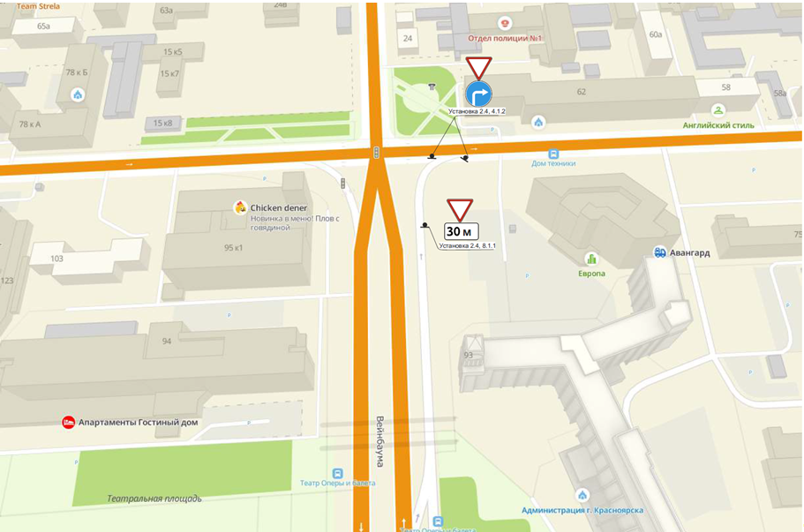

На въезде в мкр. Преображенский уже начал работать новый правоповоротный шлюз. Его построили на съезде с путепровода по ул. Авиаторов на ул. Петра Ломако. Водители пользуются съездом с 5 ноября 2019 года. С этого времени там установлены все необходимые знаки и разметка. Идет мониторинг и анализ изменений дорожной ситуации.
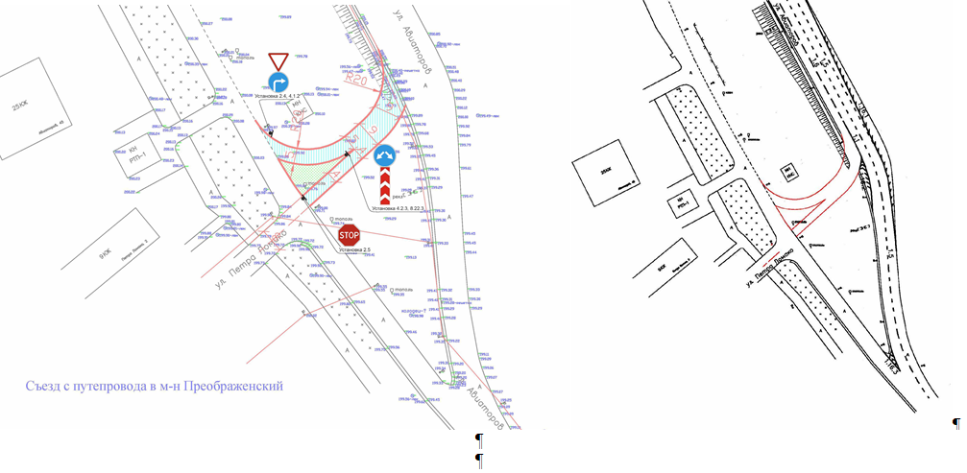

Также изменения ждут перекресток ул. 9 мая и пр. Комсомольский. При движении по ул. 9 мая в сторону ул. Шумяцкого теперь будет разрешено поворачивать направо (на пр. Комсомольский) сразу с двух полос. Также с двух полос будет разрешено поворачивать и с пр.. Комсомольский ул. 9 Мая (при движении по пр. Комсомольский в сторону ул. Светлогорской). Соответствующие знаки движения по полосам на перекрестке появятся 30 ноября 2019 года. С этого момента и начнет работать новая схема. А чтобы такой маневр был безопасным, выделенная полоса для движения маршрутных транспортных средств на ул 9 мая будет немного сокращена. Знак «Конец полосы для маршрутных транспортных средств» перенесут на 40 метров со стороны пр. Комсомольский в сторону остановки общественного транспорта «Улица Урванцева» по ул. 9 Мая.
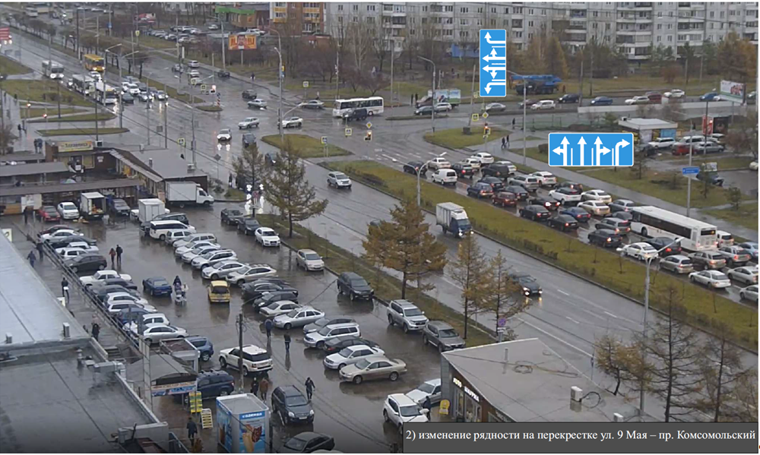

Все схемы движения будут работать в постоянном режиме.

